ФИЛЬМ ПО РАССКАЗУ СТИВЕНА КИНГА
«ДЕТИ КУКУРУЗЫ»
16 марта компания Global Film выпустит в российский прокат хоррор по рассказу Стивена Кинга «ДЕТИ КУКУРУЗЫ».

Синопсис:
В небольшом городке штата Небраска практически никогда ничего не происходит. Но все меняется, когда местные жители решают избавиться от кукурузных полей, которые теперь приносят лишь убыток. По необъяснимой причине дети не желают, чтобы поля сожгли, и устраивают настоящую резню. Но кто в действительности стоит за этой кровавой бойней?

СМОТРЕТЬ ТРЕЙЛЕР

Стивен Кинг один из самых знаменитых и величайших писателей современности. Из-под его пера вышли сотни книг, рассказов и сценариев к фильмам разных жанров: фантастика, драма, мистика, фэнтези, детектив и, конечно, хорроры и триллеры.

Его прозвали «королем ужаса», а фамилия Кинга стала брендом. Она говорит не только о высоком качестве продукта, но и о пугающе захватывающих идеях. Десятки произведений Кинга были экранизированы и почти все работы, за основу которых были взяты его книги, добились успеха на больших экранах: «Оно», «Кладбище домашних животных», «Доктор сон», «Сияние», «Мгла», «1408» «Ловец снов», «Зелёная миля», «Бегущий человек» и даже культовый «Побег из Шоушенка» – все эти фильмы основаны на работах Стивена Кинга. 16 марта в российский прокат выйдет очередная экранизация его произведения «Дети кукурузы».
Рассказ «Дети кукурузы» Кинг написал еще в 1977 году, после чего он вошел в сборник под названием «Ночная смена». Произведение много раз экранизировали: первый раз в 1984 году, а в 2020 году в Голливуде началось производство современной версии. Однако выход фильма отложили из-за пандемии.
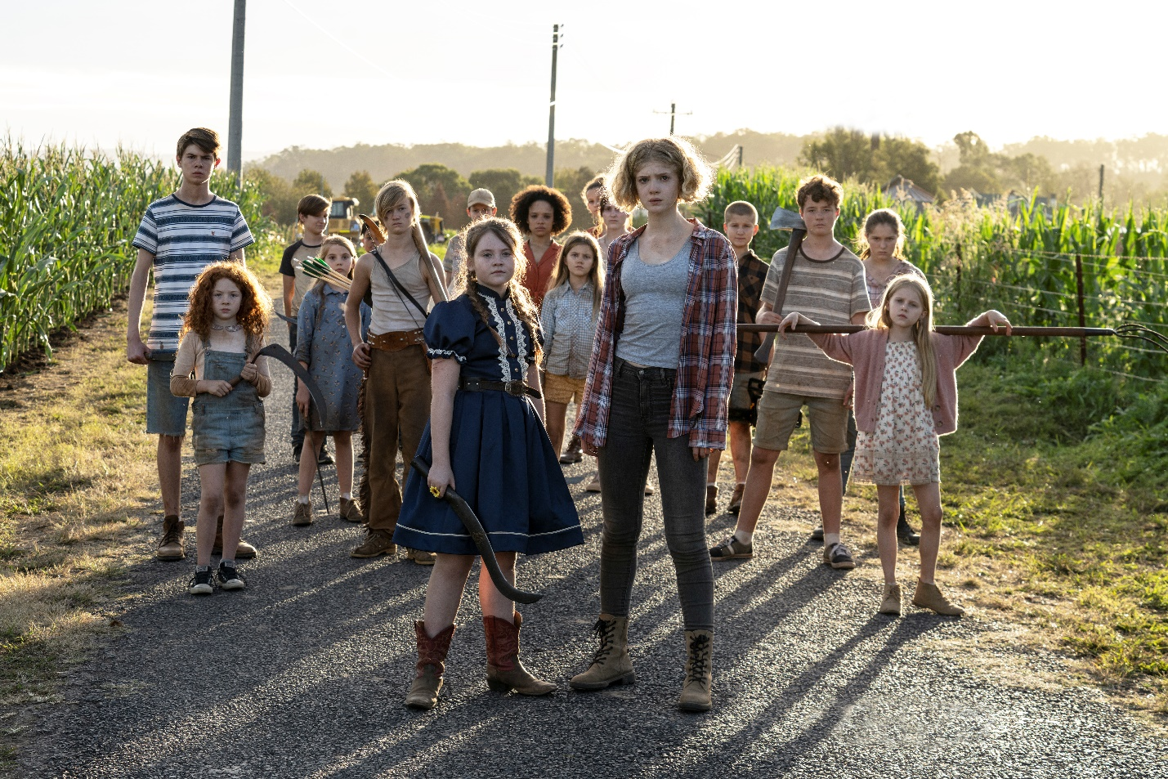
Как отметил продюсер новой ленты Лукас Фостер, который также работал над фильмами «Ford против Ferrari» и «Мистер и миссис Смит», время оказалось не властно над культовым рассказом «Дети кукурузы», а съемочной группе удалось создать совершенно новый, переосмысленный взгляд на знаменитую работу Кинга.
Режиссером, а также сценаристом ленты выступил Курт Уиммер. Ранее он поставил такие фильмы как «Ультрафиолет» с Миллой Йовович в главной роли и «Эквилибриум», где снялись Кристиан Бэйл и Шон Бин. Также он был сценаристом таких картин как «Солт», «Законопослушный гражданин», «Короли улиц», «Вспомнить всё» 2012 года, «Афёра Томаса Крауна» и «На гребне волны» (2015).
Главные роли в новом фильме исполнили Каллэн Мулвей, который запомнился своими яркими ролями в блокбастерах «Мстители: Финал», «Бэтмен против Супермена: На заре справедливости» и «300 спартанцев: Расцвет империи», юная Кейт Мойер, сыгравшая в сериале «Рассказ служанки» и Елена Кампурис, которая стала настоящей суперзвездой после выхода шоу «Наследие Юпитера» от Netflix.
СЮЖЕТ ФИЛЬМА
Зритель отправится в небольшой и немного мрачный городок штата Небраска, где основным двигателем местной экономики являются кукурузные поля. Поколениями жители городка заботились о своем урожае, но однажды совет принял решение избавиться от кукурузы. Дело в том, что теперь поля приносят убытки, а химикаты, которые распыляют по ним, крайне токсичны. Но полностью изменить вектор развития города хотят далеко не все. Дети этого города считают, что взрослые лишают их будущего. Они начинают свое противостояние с целью защиты кукурузных полей. Их борьба переходит всякие границы и превращается в настоящую бойню: дети объединяются под лидерством 12-летней Иден Эдвардс из неблагополучной семьи и устраивают охоту на взрослых, ответственных за решение спалить кукурузные поля.
Понять их истинные мотивы, а также причины, по которым дети превратились в настоящих монстров и головорезов, можно не сразу. И в этом чувствуется фирменный стиль «Короля ужасов», который намекает на присутствие потусторонних факторов, но также не исключает, что главное зло исходит от самих людей.
Единственная, кому удалось избежать гнева детей – старшеклассница Болейн Уильямс. Ее не записывают во взрослые, но дети ей полностью не доверяют, так как она уже далеко не ребенок. Болейн пытается понять, что случилось с местными детьми, которых она знала всю их жизнь. Она не верит, что ими управляет некий демон, который веками живет в кукурузных полях. Но все-таки ее версия о том, что это химикаты так подействовали на детскую психику, становится все более шаткой.
Болейн, которая давно мечтала убраться из этого городка, похоже, застряла здесь навсегда. Она пытается спасти взрослых жителей, до кого еще не добралась банда Иден, и понять, что же на самом деле твориться в этих полях.
Хоррор Кинга – это всегда пугающий, но в то же время интригующий триллер. «Король ужаса» как будто знает о человеческой психологии то, чего не знает никто другой, и умело пользуется своим даром завладевать чужим вниманием.
«Дети кукурузы» – один из тех фильмов по книге Стивена Кинга, который вам захочется пересматривать и переосмысливать еще не один раз.

ДЕТИ КУКУРУЗЫ // Children of the Corn
Производство: США
Жанр: хоррор
Релиз в России: 16.03.2023
Прокатчик в России: Global Film
Режиссер: Курт Уиммер («Ультрафиолет», «Эквилибриум»)
В ролях: Каллэн Мулвей («Мстители: Финал», «Бэтмен против Супермена: На заре справедливости», «300 спартанцев: Расцвет империи»), Кейт Мойер («Рассказ служанки»), Елена Кампурис (сериал «Наследие Юпитера»), Брюс Спенс («Безумный Макс 2: Воин дороги», «Там, где мечтают зеленые муравьи», «Властелин колец: Возвращение короля», «Звёздные войны: Эпизод 3 – Месть ситхов», «Матрица: Революция»), Себастьян Аланис Альварес, Алила Браун, Коннор Бурк, Айзек Бёрк, Миранда Кэш, Трей Дэниелс.
18+

Синопсис:
В небольшом городке штата Небраска практически никогда ничего не происходит. Но все меняется, когда местные жители решают избавиться от кукурузных полей, которые теперь приносят лишь убыток. По необъяснимой причине дети не желают, чтобы поля сожгли, и устраивают настоящую резню. Но кто в действительности стоит за этой кровавой бойней?

ПРЕСС-МАТЕРИАЛЫ: https://disk.yandex.ru/d/qqpy-ouxb7QN2A
Постер: https://disk.yandex.ru/d/_JlveC_4uUVcCw
Трейлер: https://disk.yandex.ru/d/kNrr7I-gxmY1tQ
Кадры: https://disk.yandex.ru/d/xdO2-UwMcGoX1A
Пресс-релиз: https://disk.yandex.ru/d/SiqAHo6SoUGjXg
Трейлер YouTube: https://youtu.be/VP6uKy7BGIo

КОНТАКТЫ
Ирина Галенко | igalenko@globalfilm.ru

Подписывайтесь на официальные каналы компании Global Film!

